工程管理系召开线上教学工作交流会
2019-2020学年春季学期伊始，新冠肺炎疫情让我们重新认识了网络教学方式优势。根据部省及学校“停课不停教、停课不停学”的教学工作总体要求，进一步丰富教学方式、交流授课经验、提升教学效果，高质量完成本学期各项教学科研任务，2020年3月4日下午，工程管理系在腾讯会议网络课堂开展了热烈、丰富的教学大讨论。会议由工程管理系副主任刘天利老师主持，工程管理系全体教师参加。
“能开课”是教学工作顺利开展的前提，“上好课”是提升教学质量的根本抓手。为此，会议全面分析了开学后的教学任务、线上教学规律和教学策略，并由第一周已开课的李芊、张涑贤、仇国芳、韦海民、卢梅、来雨、宁文泽等老师，就教学平台选择、教学平台的优缺点、网上教学过程管理、混合式教学设计与组织等内容进行了分享。
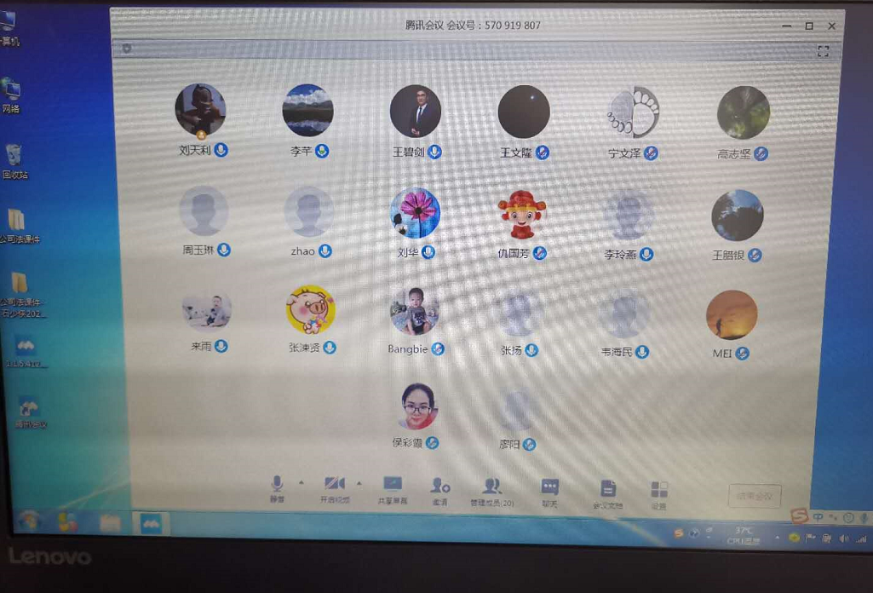
会议结合工程管理系专业优势，就武汉火神山、雷神山医院建设工程的管理，及如何在线上教学中向学生展示等问题进行了深入交流。卢梅老师结合近期已完工的西安市卫生中心工程建设情况进行了图文并茂的介绍和分析，与会老师就工程的建设、组织、管理等感兴趣的问题展开讨论，认为应加大收集上述案例资料的力度，并在教学活动中予以分析和分享。
其实，根据本学期教学任务安排，工程管理系兰峰、卢梅、宁文泽等老师已分别在开课的《房地产开发与经营》、《工程项目管理》、《物业管理》等课程教学中，引入了“疫情对住房市场的影响”、“火神山与雷神山医院建设工程如何管理”及“病毒传播如何影响居住模式和物业管理模式”等现实案例，取得良好教学效果。
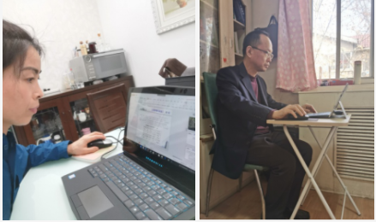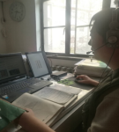

会议讨论结束后，工程管理系副主任高志坚老师对本学期学院本科教学、毕业设计等工作进行了部署安排，并结合国家级本科专业建设需要与当前线上教学工作，提出常态化、优化网络课堂建设的想法，大家对此表示赞同并广泛探讨。
会议最后，与会老师一致认为，工程管理系一定能按照学校、学院的安排，做好疫情防控，积极开展本学期各项工作，保质保量完成学生培养的使命任务。

